Уважаемые коллеги!
Приглашаем Вас принять участие в работе Международной научной конференции «Геоника: – Проблемы строительного материаловедения; Энергосбережение; Экология», которая состоится
22-23 ноября 2012 года в Белгородском государственном технологическом университете им. В.Г. Шухова.
Видеотрансляция заседаний конференции будет осуществляться в сети Интернет – http://www.bstu.ru/.

Для участия в работе Международной научной конференции необходимо направить в адрес Оргкомитета до 15 ноября 2012 года заявку на участие.

По результатам работы конференции материалы докладов могут быть опубликованы в научно-теоретическом журнале «Вестник БГТУ им. В.Г. Шухова», который включен в перечень ведущих рецензируемых научных журналов и изданий Высшей аттестационной комиссии.

Проезд, проживание и питание за счет участников конференции.

Стоимость проживания в гостинице БГТУ за 1 человека:
Номер люкс 3500 руб.
Полулюкс 1800 руб.
2-х мест. номер 800 руб.
3-х мест. номер 700 руб.
4-х мест. номер 650 руб.

ОРГКОМИТЕТ
308012, Россия, г. Белгород,
ул. Костюкова, 46, БГТУ им. В.Г. Шухова, ОНТИиОНИР
тел./факс: (4722) 55-17-49,
е-mail: conf@intbel.ru
ОРГКОМИТЕТ КОНФЕРЕНЦИИ

ГЛАГОЛЕВ С.Н. | – ректор БГТУ им. В.Г. Шухова, д-р экон. наук, профессор
ЛЕСОВИК В.С. | – чл.-корр. РААСН, зав. кафедрой строительного  материаловедения, изделий и конструкций  БГТУ им. В.Г. Шухова, д-р техн. наук, профессор
ГУЛЯЕВ Ю.В. | – акад. и член Президиума РАН, директор Института  радиотехники и электроники РАН и института нанотехнологий микроэлектроники РАН, зав. кафедрой твердотельной электроники и радиофизики ФФКЭ МФТИ, д.т.н.,  профессор
ЧЕРНЫШОВ Е.М. | – председатель Центрального регионального  отделения РААСН, академик РААСН, д-р техн.  наук, профессор ВГАСУ
БАЖЕНОВ Ю.М. | – акад. РААСН, президент НП «Межрегиональное объединение ученых и специалистов в области строительного материаловедения», заведующий кафедрой технологии вяжущих веществ и бетонов МГСУ, д-р техн. наук, профессор,
ГАРАНИН В.К. | – акад. РАЕН, лауреат Премии Правительства РФ, директор Минералогического музея им. А.Е. Ферсмана РАН,  д-р геол.-мин. наук, профессор Геологического факультета МГУ
ЛЮДВИГ Х.-М. | – директор Ф.А. Фингер-института стройматериалов Баухаус-университетa г. Веймара, профессор
ШАПОВАЛОВ Ю.Б. | – член-корреспондент РАН, директор института экспериментальной минералоги РАН, д-р геол.-мин. наук
ПАЛЮХ Б.В. | – ректор Тверского государственного технического университета, д.т.н., профессор
СКОЛУБОВИЧ Ю.Л. | – ректор Новосибирского государственного арх.-стр. университета, д.т. н., профессор, член-корреспондент РААСН
ЕВСТРАТОВ А.А. | – ст. научн. сотрудник исследовательского центра «Луи Лепрэнс Ринге» Высшей школы инженеров г. Алес  (Франция)
МЕЩЕРИН В. | – директор института строительных материалов строительного факультета Дрезденского технического университета (Германия), профессор
АЙЗЕНШТАДТ А.М. | – зав. кафедрой композиционных материалов и строительной экологии Северного (Арктического) Федерального  университета, заслуженный работник высшей школы,  д. хим. наук, профессор

ЗАЯВКА
на участие в работе Международной научной конференции
«Геоника: - Проблемы строительного материаловедения;
Энергосбережение; Экология»
22 – 23 ноября 2012 г.

Фамилия________________________________________________________
Имя ___________________________________________________________
Отчество _______________________________________________________
Должность ____________________________________________________
Уч. степень ___________________________________________________
Уч. звание ____________________________________________________
Название организации (полное)___________________________________
____________________________________________________________________________________________________________________________
Адрес _______________________________________________________
______________________________________________________________________
Тел., факс, e-mail ______________________________________________
Название доклада ________________________________________________
______________________________________________________________________________________________________________________________
Необходимость технических средств __________________________________
____________________________________________________________________________________________________________________________________
Необходимость бронирования места в гостинице (категория номера) _____________________________________________________________
Дата и время приезда _____________________________________________
Подпись участника
Дата ________________

Министерство образования и науки РФ
Правительство Белгородской области
Российская академия наук
Российская академия архитектуры и строительных наук
Белгородский государственный технологический
университет им. В.Г. Шухова
Баухаус-университет г. Веймар (Германия)
Высшая школа инженеров г. Алес (Франция)
Дрезденский технический университет (Германия)

Международная научная конференция
«Геоника: - ПРОБЛЕМЫ строительного
материаловедения; энергосбережение;
экология»
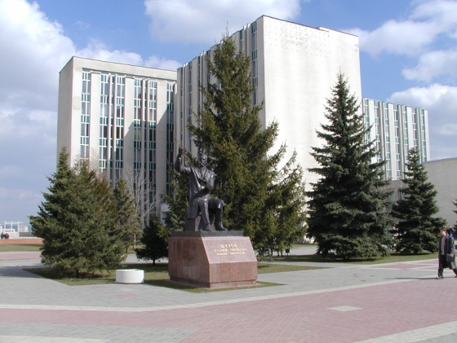

Белгород
22 – 23 ноября 2012 г.

